

《面向对象程序设计》

实验报告

|  |  |
| --- | --- |
| 班 级： | **计203** |
| 学 号： | **20002462** |
| 姓 名： | **刘子言** |
| 指导教师： | **梁建宁** |

信息科学与工程学院

2021年 11 月

**实验四、类的继承与派生**

**【实验目的】**

1、理解和掌握类的继承

2、学习组合和继承两种机制在重用设计上的区别

**【实验内容】**

1、建立基类Building, 作为楼房类，这个基类包含楼层数、房间数、楼房总面积。再建立派生类Home_Arch, Office_Building,分别为住宅楼类、办公室楼类。在类Home_Arch中，包含的内容有卧室数、客厅数、卫生间数和厨房数。在类Office_Building中，包含的内容有办公室数和会议室数。创建对象测试程序。

实验代码：

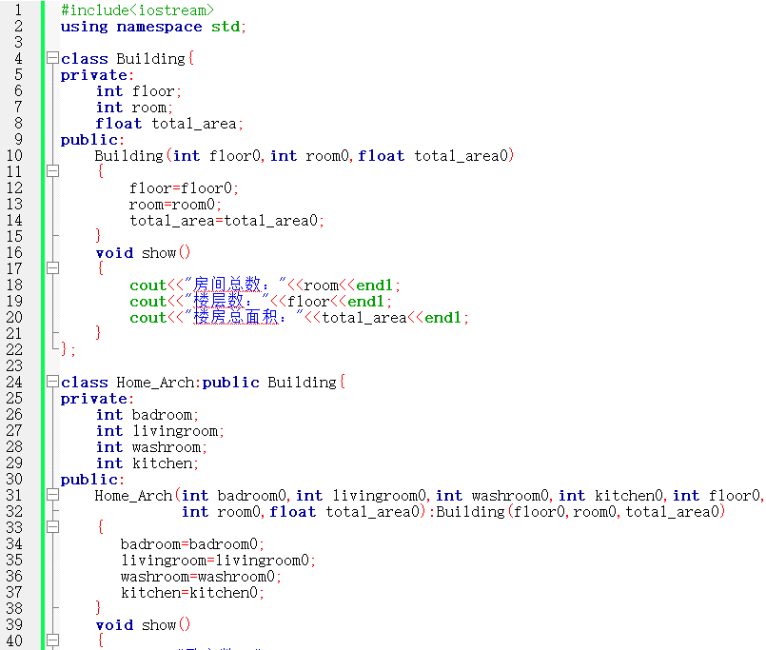

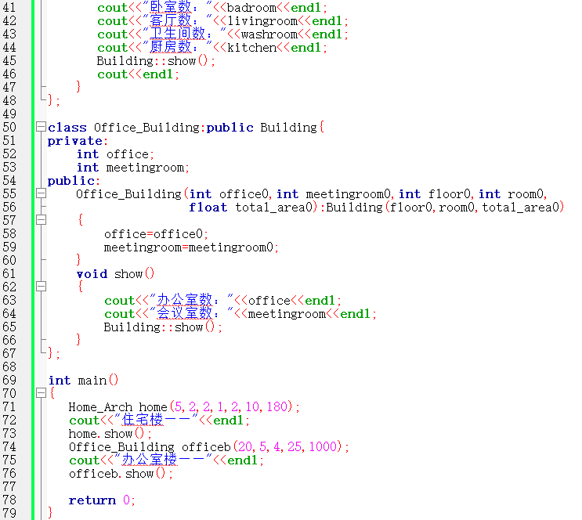

运行结果：

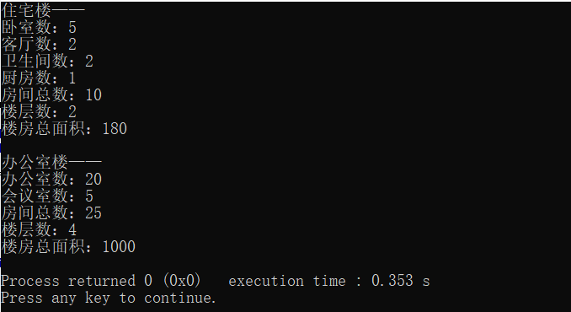

1. 利用**继承**实现Point、Circle和Cylinder类

（1）类的描述如下：

a) Point类基本信息：x坐标，y坐标

b) Cirlce类基本信息：圆心坐标、半径；

c) Cylinder类基本信息：底面圆、高；

其中：成员变量为private属性，成员函数为public属性；

成员函数包括：计算图形的面积GetArea()，显示图形的基本信息show()，修改基本信息函数。

（2）类图如下所示：



（3）写出各个类的代码。注意：在派生类的构造函数中，实现对基类数据成员的初始化；在派生类中根据同名覆盖原则定义各自的同名函数实现具体功能

各个类的代码如下：

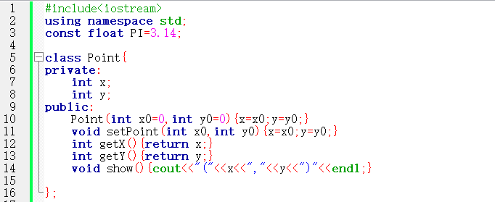Point类——

Circle类——

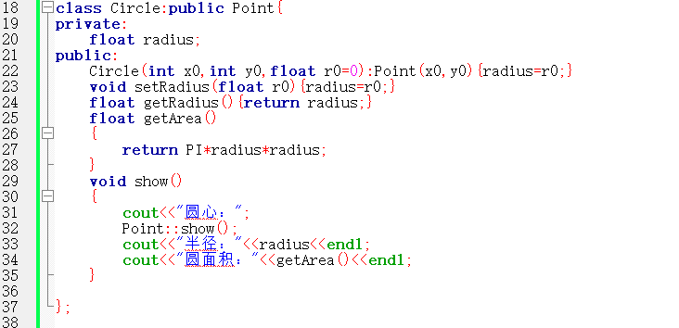

Cylinder类——

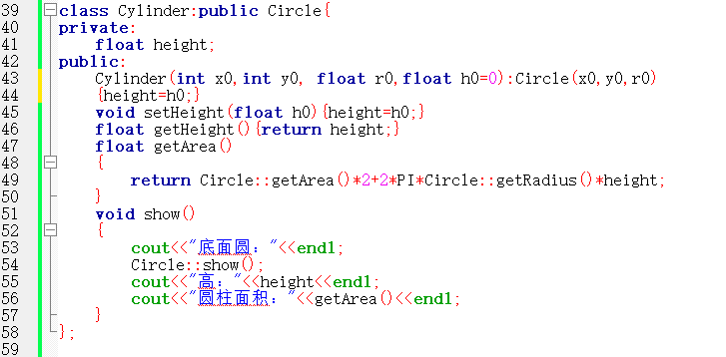

（4）编写一个主函数，将以下数据作为程序输入，并输出相应的值：

Point： （1,4）

Circle： 圆心（20，55） 半径：46

Cylinder：圆心（100，9） 半径：32，高78

主函数代码如下：

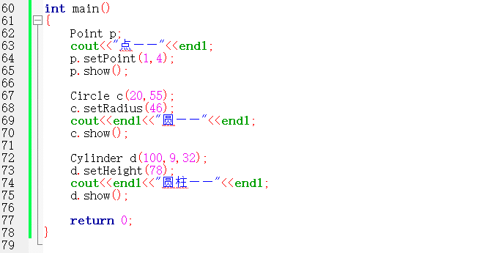

运行结果如下：

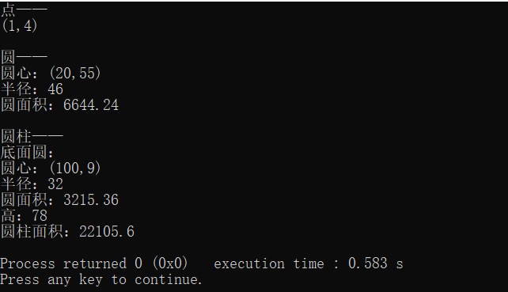

1. 通过与实验三的第3个实验题比较，给出组合和继承在解决此类问题的优缺点

在解决此类问题上：

·组合是通过在类中定义另一类的对象，再通过该对象调用其数据成员和成员函数。

优点在于更加灵活方便和稳定（如果要在一个类中访问另一个类的对象的私有成员，可以直接通过对象加点的方式访问；如果访问成员函数，格式上也更简单；各类之间相对独立）；

缺点在于，需要在一个类中单独定义另一个类的对象，有时候可能会导致定义对象的数量过多，所占用内存也会增大。

·继承则是可以直接通过公有继承的方式把另一个类作为基类，从基类中直接继承数据成员和成员函数，再加以利用。

优点在于直接继承基类，方便扩展，提高代码复用性；

缺点在于，无法直接访问基类的私有成员，调用成员函数时格式也较为复杂；而且如果基类作出修改，派生类可能也要作出相应代码修改，不利于各部分的独立性。